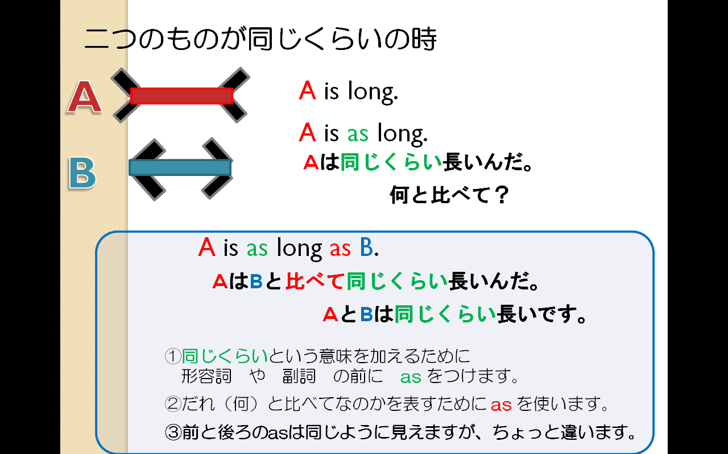

形容詞
２．次の文を→の後の日本語を表す文に変えなさい。
(1) My brother is tall. → 私の兄はあなたと同じくらい大きい（背が高い）です。

(2) .Tom’s watch is nice → トムの時計はあなたの時計と同じくらいすてきです。

(3) This question is easy. → この質問はあの質問と同じくらい簡単です。

副詞
3．次の文を→の後の日本語を表す文に変えなさい。
(1) My sister runs fast. → 私の妹は私と同じくらい足が速いです。

(2) .Kenji studied English hard → 健二は太郎と同じくらい一生懸命英語を勉強しました。

(3) Tom gets up early. → トムはマイクと同じくらい早起きをします。

